Познавательная беседа с детьми «Кто в море живёт?»

**Цель:**

обогащать знания детей о морских обитателях.

**Задачи:**

расширять представления детей об обитателях морских глубин;

расширять словарный запас, совершенствовать диалогическую и монологическую речь;

развивать мыслительные операции, воображение, память;

развивать познавательный интерес, творческие способности;

воспитывать бережное отношение к природе, учить охранять окружающую среду.

**Ход беседы:**

- Ребята, отгадайте загадку.

*Кружится, вертится,*

*Планета давно.*

*Суш, морей, океанов полно.*

*Флора и фауна на ней процветает,*

*Ну же, дружок,*

*Как её называют?*

- Правильно, нашу планету называют Землей. Посмотрите на макет Земли – глобус. Какие цвета вы видите на нём. Что обозначает каждый цвет?

Конечно, голубым и синим цветом отмечены: моря, океаны, реки, озера. Зеленым и коричневым – суша, горы и зеленый покров планеты.

- А какого цвета больше на глобусе?

- Да, больше голубого и синего цвета. Нашей планете Земля больше подошло бы другое название – Планета воды. Ведь воды на поверхности Земли в три раза больше, чем суши. Вся огромная масса соленой воды, покрывающей Землю, называется Мировым океаном. Он состоит из четырех океанов: Тихого, Атлантического, Индийского и Северного Ледовитого. Моря – это части океанов, связанные с ними проливами. В Мировом океане содержится почти вся вода нашей планеты **(по ходу рассказа дети рассматривают глобус и карту).**

- Из всех океанов самый большой – Тихий, его ещё называют Великим. В Тихом океане расположено самое глубокое место Мирового океана – Марианская впадина. Представьте себе её глубину: если в этом месте на дно поставить самую высокую гору планеты – Эверест, то над ней окажется ещё около 2,5 километров воды.

- Ребята, а кто обитает в Мировом океане? **(ответы и рассуждения детей)**

- Умнички, сколько много вы назвали морских обитателей.

- В Мировом океане обитает огромное количество животных и растений. Однако большинство из них предпочитает теплые и тропические воды морей и океанов.

*- Далеко-далеко от нас, в тёплых тропических водах морей и океанов, расположено царство кораллов****(по ходу рассказа воспитателя дети просматривают картинки морских обитателях).***

***Кораллы****(Приложение 1)– это причудливой формы домики. Их строят и все время надстраивают крохотные обитатели морей и океанов, которые называются коралловыми полипами.****Коралловые полипы*** *(Приложение 2)**– это маленькие живые цилидрики, нижний конец которых прикреплен к низкой чашечке-домику, а наверху полипа располагается венчик из 6-8 щупальцев со жгучими клетками. Полипы живут большими скоплениями, то есть колониями. Огромное множество полипов сообща способно построить под водой****коралловые рифы*** *(Приложение3).**У кораллов то же есть разные названия: мозговик, оленьи рога, голубой коралл и другие. Свои названия они имеют от сходства с тем или иным предметом. В коралловых рифах обитает большое количество разнообразных по цвету рыб. Но почти все рыбы, живущие у кораллов, имеют плоскую форму. Ребята, как вы думаете, почему?****(рассуждения детей).***

*- Правильно вы думаете, рыбы имеют плоскую форму, чтобы мгновенно протиснуться в узкую щель и спастись от хищника. Которые в большом количестве обитают в морских глубинах.*

*- Посмотрите, какие рыбы с необычными названиями обитают в глубинах морских вод. Это и****рыба-попугай*** *(Приложение 4), свое название они получила оттого, что её зубы напоминают клюв попугая. Это и императорский ангел, свое название он получил за яркий, красивый наряд.*

*Это и****гладкая свистулька*** *(Приложение 5), этой рыбе не зря присвоили такое смешное название, тело у неё длинное, круглое и немного приплюснутое – точь-в-точь флейта и свисток. Это и****полосатая рыба-бабочка*** *(Приложение 6), и****акула-нянька*** *(Приложение 7), и****синий хирург****(Приложение 8) и много других рыб.*

*- На морском дне обитает множество разновидностей****крабов и раков****,****морских раковин*** *(Приложение 9)****.****Живут в соленых водах и****морские черепахи*** *(Приложение 10).**Много разновидностей****акул, дельфинов и китов*** *(Приложение 11).**Морское дно усыпано разнообразными камнями, водорослями (Приложение 12)****(дети делятся своими впечатлениями и рассказывают о том, что они знают о морских обитателях).***

*- Через толщу морской воды пробивается солнечный луч. Он дает свет и небольшое тепло морским обитателям.*

- Но в последнее время все чаще случаются природные катаклизмы, которые вызывают сильные ветры, шторма и ураганы. В результате которых тонут суда и корабли, погибают люди и животные. Но и природе наносится огромный вред, разливаются нефтяные и мазутные пятна, загрязняется морское дно мусором. И может случиться так, что морские обитатели скоро не увидят лучик солнца сквозь морскую толщу воды.

- Что люди могут сделать, как помочь природе и морским обитателям? **(ответы и рассуждения детей).**

- Молодцы, мы можем при помощи приборов узнавать о предстоящих природных катаклизмах и не выводить корабли в море. Этим мы можем предотвратить разлив нефти и мазута. Не выбрасывать мусор с кораблей и теплоходов во время плавания и отдыха. Люди разумные существа и они могут быть хранителями и защитниками природы!

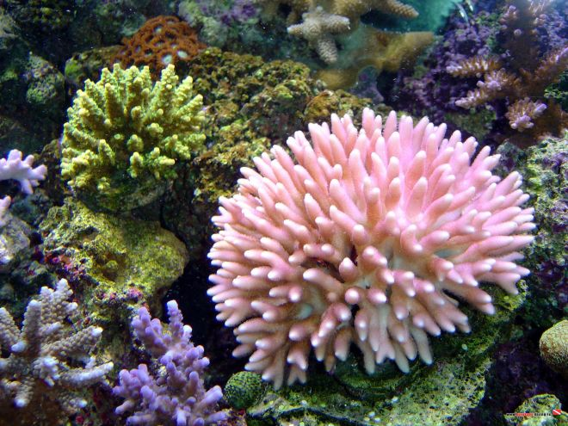Приложение 1 - Кораллы

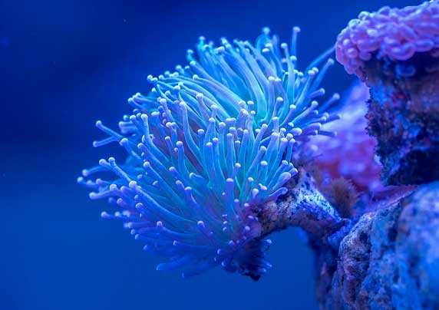Приложение 2 – Коралловые полипы

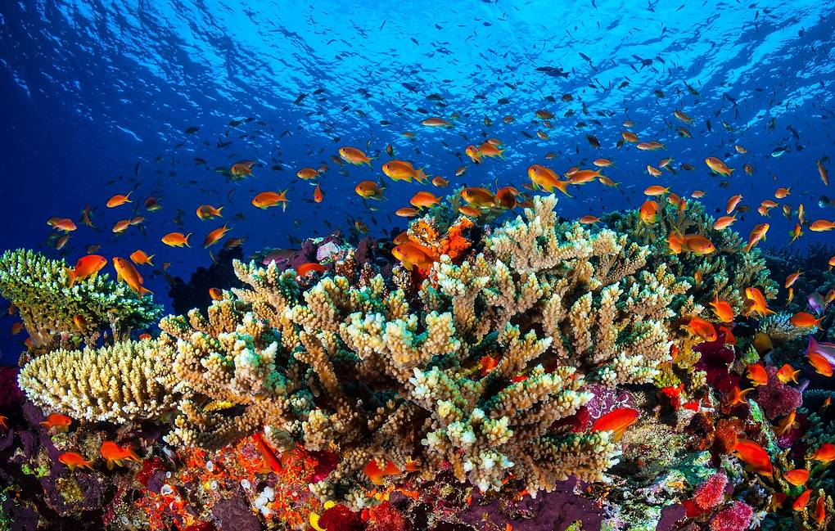Приложение 3 – Коралловые рифы

Приложение 4 – Рыба-попугай

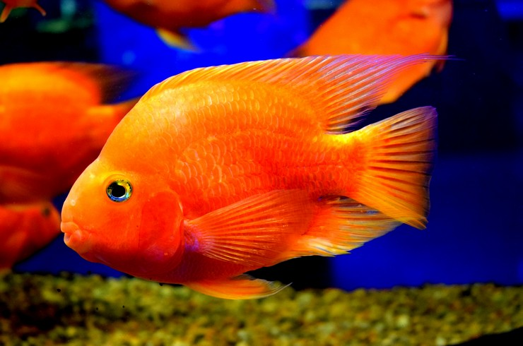

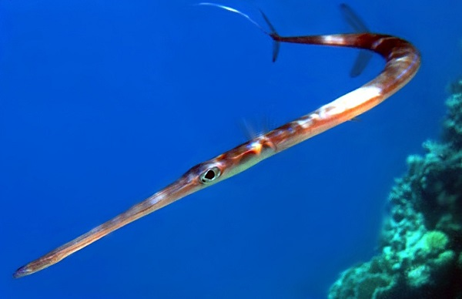Приложение 5 - Гладкая свистулька

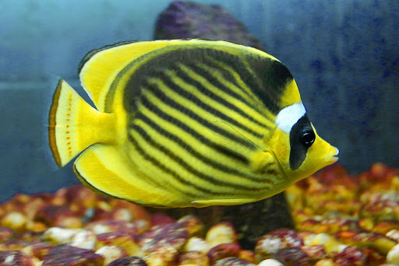Приложение 6 – Полосатая рыба-бабочка

Приложение 7 – Акула-нянька

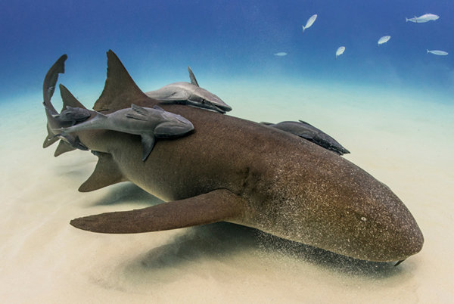

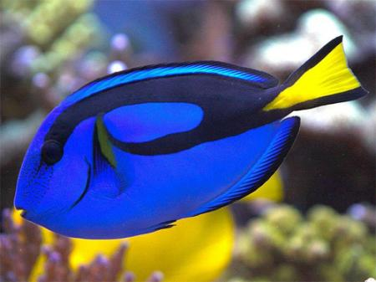Приложение 8 – Синий хирург

Приложение 9 – Крабы, раки, морские раковины

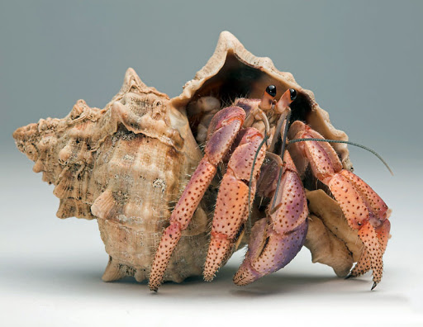

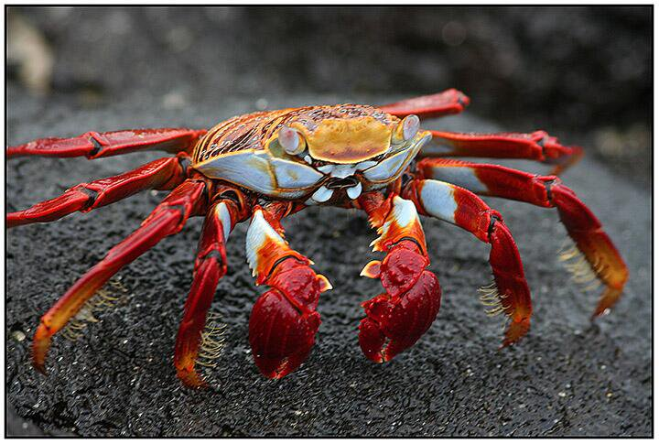

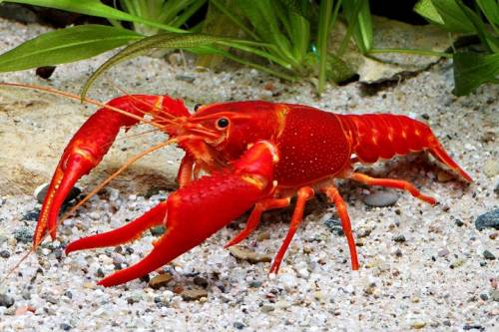

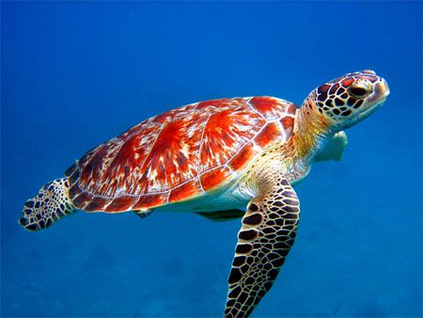Приложение 10 – Морская черепаха

Приложение 11 - акулы, дельфины и киты

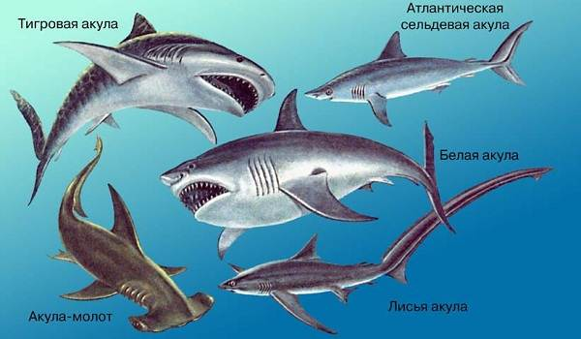

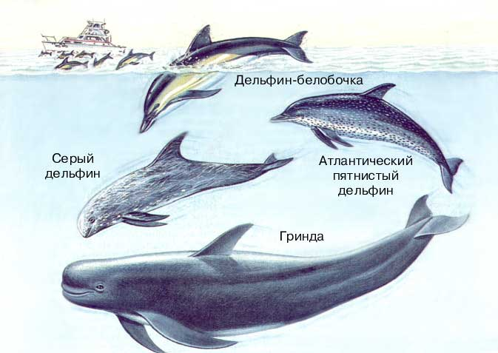

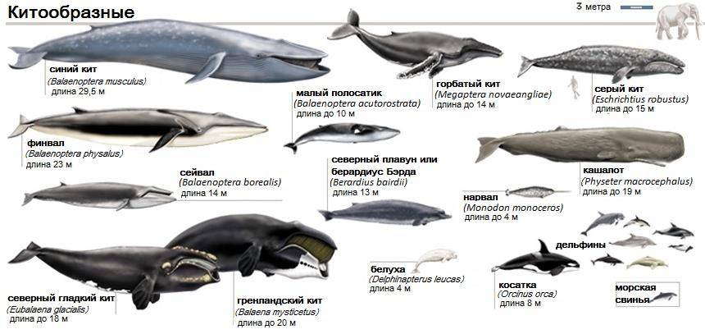

Приложение 12 – Морское дно

